# Manual de Usuario

* El usuario sólo debe decidir en qué puntos desea colocar los sensores y poseer acceso a internet para conectar los sensores, una vez hecho esto y dar sus respectivas credenciales de twitter y correo, el usuario dispondrá de todas estas opciones y ventajas.
* Accediendo al sitio[**http://18.217.220.228/sismo.php**](http://18.217.220.228/sismo.php)podremos visualizar cuando se haya efectuado un movimiento sísmico, la página trabaja en tiempo real y está levantada en AWS.

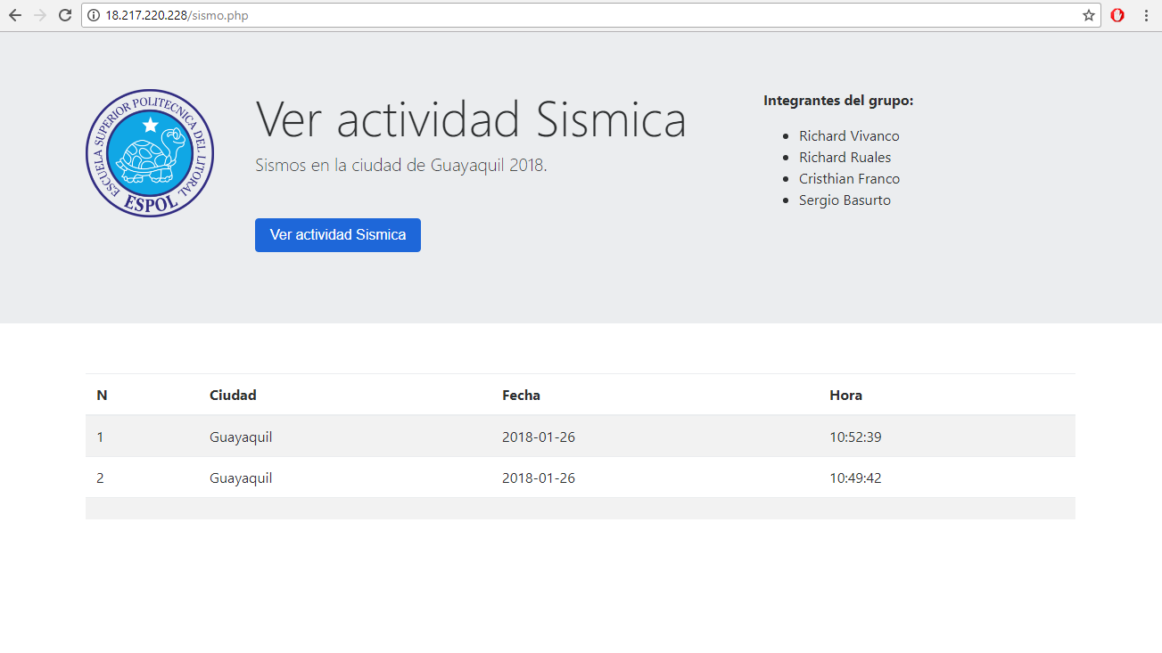

* Recibiremos una alerta en nuestro correo gmail, la configuración de este servicio está explicado en la sección de códigos.

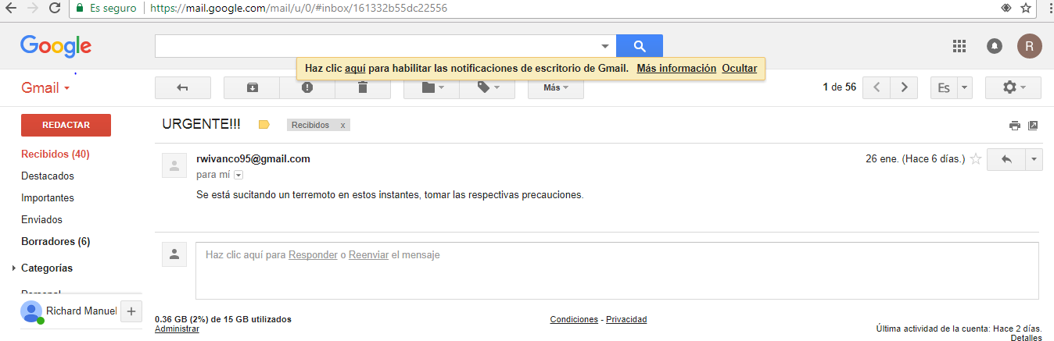

* Con el microservicio para enlazar a twitter las alertas, se publicará en una cuenta en tiempo real cuando se envía la señal, el funcionamiento de esto está explicado en la sección de códigos

